Формирование у детей заботливого отношения к природе родного края.
И.И. Зинюшина
МДОУ «Детский сад №117» ( г. Саранск)
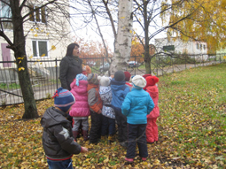
Родная природа – один из самых сильных факторов воспитания любви к Родине. Восхищение её красотой, бережное и заботливое отношение к миру природы – всё это источники формирования любви к родному краю. И эти чувства должны воспитываться у ребёнка с раннего детства.
В.А. Сухомлинский писал: «Мир, окружающий ребёнка- это, прежде всего, мир природы с безграничным богатством явлений, с неисчерпаемой красотой». И считал необходимым вводить малыша в окружающий мир природы так, чтобы каждый день он открывал в нём для себя что-то новое, чтобы рос исследователем, чтобы каждый его шаг был путешествием к истокам чудес в природе, облагораживал сердце и закалял волю.
В мире природы ребёнок начинает своё путешествие в познание. Этот мир волнует его, будит его интересы, воображения, фантазию. Учит наблюдать, логически мыслить, оценивать, сопереживать.
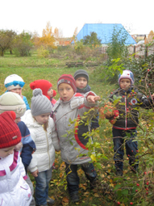
Природа, которую наблюдает ребёнок, оставляет в нём неизгладимое впечатление, формирует нравственные чувства. Несомненно, общение с природой играют важную роль в становление личности маленького человека.
Экологическое образование и воспитание дошкольников в настоящее время становится одним из приоритетных направлений. В нашем детском учреждении мы учим видеть и понимать красоту родной природы, формируем у детей заботливое отношение к природе родного края. Основными задачами работы по экологическому воспитанию, которые ставим перед собой, являются:
- Формировать у детей эмоциональную отзывчивость, умение видеть и понимать красоту родной природы, формировать эстетические чувства.
- Развивать интерес к природе родного края, желание больше узнать об особенностях родного края, его разнообразии.
- Воспитывать бережное отношение к природе, умение прогнозировать последствия своих поступков.
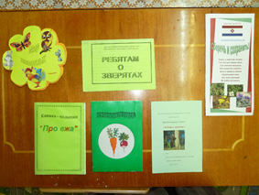
Отсутствие у детей знаний или не правильное представление о природе
часто служит причиной недоброжелательного отношения детей к живому. Это не только наносит вред природе, но и отрицательно действует на психику детей, ожесточает их.
Эффективность воспитания экологической культуры дошкольников целиком зависит от систематической работы с детьми, которая включает следующие основные направления:
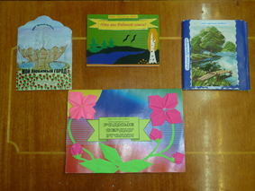
- широкое использование специально подобранной детской художественно-познавательной литературы; углубленное знакомство детей (в течении всего года) с произведениями отдельных авторов, которые ярко отражают события в природе, служат примером любви, бережного отношения к ней;
- совместная творческая деятельность воспитателя с детьми; создание и использование самодельных книг, альбомов о растениях и животных Мордовии, о заказниках и заповедниках Мордовии;
- регулярное включение игровой деятельности, игровых обучающих ситуаций;
- оптимальное соотношение и сочетание педагогических мероприятий в повседневной жизни, позволяющее детям накопить конкретные знания об объектах природы, с различного типа занятиями, формирующими представления о некоторых экологических зависимостях природы с досугами, праздниками, походами в природу, вызывающими яркий эмоциональный отклик;
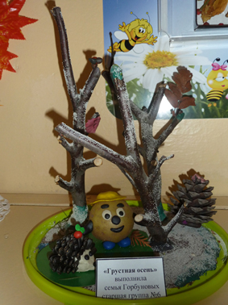
- организация регулярной и разнообразной деятельности детей в зелёной зоне детского сада: познавательной (проведение циклов наблюдений), природоохранной (зимняя подкормка птиц, уход за цветниками и деревьями), продуктивной (изодеятельность, игра, конструирование).
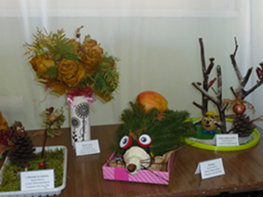
В ходе НОД помогаем детям понять, как человек воздействует на животный и растительный мир, как должен вести себя, чтобы сохранить природу. К этому циклу относятся занятия: «Как растения путешествуют», «Кто, как защищается», «Чей нос лучше», «В гостях у бурого медведя», «Красная книга Мордовии», и другие. Знакомим детей с народными приметами, загадками, пословицами о природе, бережном отношении к ней, читаем экологические сказки. Дети много интересного узнают о своей малой Родине. Говорим о географическом положении, климате, животном и растительном мире, полезных ископаемых. НОД сопровождается чтением художественной литературы, заучиванием стихотворений, показом иллюстраций, плакатов.
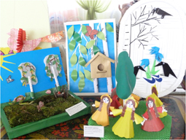
Активно используем развивающие, познавательные игры, дающие толчок к экологическому познанию мира каждым ребёнком. Для закрепления у детей норм и правил поведения используем обсуждение и обыгрывание различных ситуаций. Очень интересны детям игры- перевоплощения. Эти игры развивают воображение ребёнка, логическое мышление, память, связанную речь. Учат детей внимательности, чуткости, доброте. В играх ребёнок перевоплощается в «паучка», «маленькое деревце», «цветок», «облачко», представляет себя «камнем у дороги». После того, как ребёнок прочувствует состояния, которые могут «испытывать» предметы, он обязательно задумается, прежде чем сделать что-то нехорошее, ведь то, что пропущено через чувства ребёнка обязательно оставит след.
В детском саду регулярно проводятся конкурсы детских рисунков на темы: «Родной край люби и знай», «Природа глазами детей». Живой интерес и отклик вызывает конкурс поделок «Дары осени», «Во поле берёза стояла».
В детском саду создана предметно-развивающая среда: в каждой группе организован уголок природы, где дети получают первые навыки по уходу за растениями, а воспитатель личным примером демонстрирует правильное отношение к объектам природы; подобран демонстрационный материал, способствующий уточнению и закреплению знаний о природе (гербарий, коллекции, иллюстрации, альбомы, картотеки пословиц, поговорок, народных примет о природе).
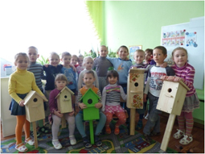
Ведётся просветительская работа по вопросам экологического воспитания дошкольников, среди родителей, используются различные её формы: беседы, лекции, консультации, анкетирование, совместные экологические праздники.
Совместно с детьми и родителями организовываем работу по благоустройству территории детского сада – посадке деревьев, кустарников. Ухаживаем за деревьями, подкармливаем птиц. Организовываем акции: «Умелые руки не знают скуки» (по сбору природного материала), «Нам до всего есть дело» (сбор семян декоративных цветов), «Ёлочка живи у нас!», «Поможем птицам зимой», «Новоселье скворцов».
Без участия родителей невозможно заложить фундамент экологической культуры. Настоящая любовь к природе возникает у детей лишь тогда, когда ежедневно перед ними пример положительного отношения к природе взрослого. Только взрослые, привлекая детей к тесному общения с природой, к познанию мира растений, животных, способствуют активному развитию у детей таких качеств, как доброта, терпение, трудолюбие, милосердие. Эти черты, заложенные в раннем возрасте, прочно войдут в характер человека, станут его основой. Поэтому, воспитывая у детей бережное отношение к природе, мы воспитываем любовь к Родине, к родному краю.
Литература:
Аксёнова З.Ф. Войди в природу. Экологическое воспитание дошкольников. - М.; ТЦ Сфера, 2008.-128с.
Сухомлинский В.А. Родина и сердце. М.: Молодая гвардия, 1980

